## 2020/08/03==================================

1. 自我介绍
2. 哈希表怎么实现，冲突怎么解决
   1. 哈希表的底层数据结构是数组，很多地方也叫Bucket。首先通过将key的值传给hash函数，求出对应的索引，找到相应的下标进行存储，时间复杂度是O（1）。
   2. 解决方法：
      1. 开放定址法
      2. 再hash法
      3. 链地址法（HashMap）
3. 维护一个堆（logn）
4. Nlogn
5. B树和B+树
   1. B树是多路平衡搜索树，它类似于普通平衡二叉树，区别是允许每个节点有多个子节点。B树为外部存储器（读写磁盘）设计，用于读写大块数据。
   2. 空间局部性原理：存储器的某个位置被访问，它附近的位置也被访问。
   3. B+树
      1. 叶子节点存储数据，非叶子节点并不存储数据
      2. 叶子节点增加了链指针
   4. 区别
      1. B树的非叶子节点保存key和value，而B+树的非叶子节点只保存key的副本，叶子节点保存value（data值）。B+树查询时间复杂的logn，B树则与位置有关。
      2. B+树叶子节点数据是用链表连起来的，可以做到区间访问性，访问磁盘某个位置，附件位置也被访问。
      3. B+树适合外部存储，key小，磁盘单次IO信息量大，IO次数少。
   5. Mysql的数据结构是B+树
6. 聚集索引和非聚集索引
   1. 聚集索引包含索引和数据，索引的叶子节点就是对应的数据。索引顺序和表中记录的物理顺序是一致的。
   2. 非聚集索引将索引和数据分开，索引的叶子节点指向数据的对应行，等于做了一个映射。索引顺序和物理顺序不一致。
   3. 一个表只能又一个聚集索引，通常设为主键。
7. MVCC多版本并发控制（Multi-Version Concurrency Control），实现对数据库的并发访问。MVCC是通过保存数据在某个时间点的快照来实现的，也就是同一时刻不同事物看到的相同表里的数据可能不同。从而实现并发控制。写写用锁，写读用mvcc。
8. DB日志
   1. 重做日志：持久性，记录事务执行后的状态。
   2. 回滚日志：原子性，保证事务发生前的版本
   3. 二进制日志：实现备份，是增量备份，只记录改变的数据。（备份）
   4. 错误日志：启动停止以及运行过程中的错误信息
   5. 慢查询日志：查询时间长或无索引的查询语句
   6. 通用查询日志：记录所有查询
   7. 中继日志：主从复制，读取主服务器的二进制日志，本地回放，实现同步。（复制）
9. 事务用在并发操作多张表时，保证数据的完整性。一方发生错误，回滚数据，保证两次操作的安全。特征：
   1. 原子性：同一个事务是一个不可分割的操作单元，要么全部成功，要么全部失败。重做日志。
   2. 一致性：事务操作的前后状态是一致的，符合逻辑运算。
   3. 隔离性：并发执行多个不同的事务之间互不干扰。
   4. 持久性：事务一旦提交，对数据库的改变是永久性的。回滚日志。
10. 事务的隔离级别
    1. 并发问题
       1. 脏读：一个事务读取了其他事务未提交的数据，读的是未提交。
       2. 不可重复读：事务两次读取数据不一样，读的是已提交。
       3. 幻读：幻读是插入或删除操作，是已提交的。
    2. 隔离级别
       1. 未提交读：事务A写数据，事务B不可写但可读修改未提交的数据。
       2. 提交读：事务A写数据，禁止事务B读未提交的数据。
       3. 可重复读：事务A写数据禁止事务B任何操作，事务A读数据禁止事务B写事务，。
       4. 序列化：事务被定义为串行执行。
    3. 隔离级别对比
       1. 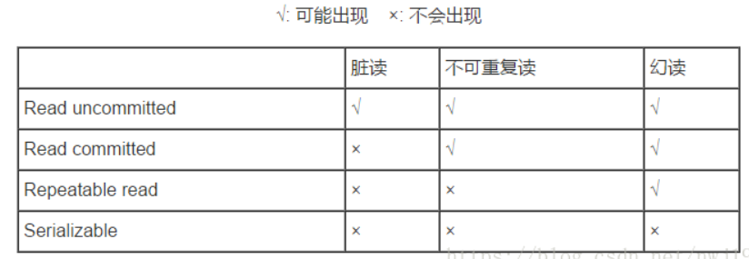
11. TCP和UDP
12. TIME_WAIT
    1. 四次挥手，客户端和服务器都可以主动释放，以客户端为例：
       1. 客户端提出释放TCP请求，进入FIN_WAIT_1状态，向服务器发送FIN报文段。
       2. 服务的收到FIN报文，发送一个ACK报文，表时确认收到，此时处于半关闭状态，服务器进入CLOSE_WAIT状态。客户端收到ACK报文进入FIN_WAIT_2状态。
       3. 服务器没有要发送数据时，发送FIN报文，由LAST_ACK状态，转为LISTEN状态。
       4. 客户端收到FIN报文，向服务器端发送ACK报文，表时确认，客户端进入TIME_WAIT状态，待2个最长报文寿命MSL后进入CLOSE状态。
       5. 图示：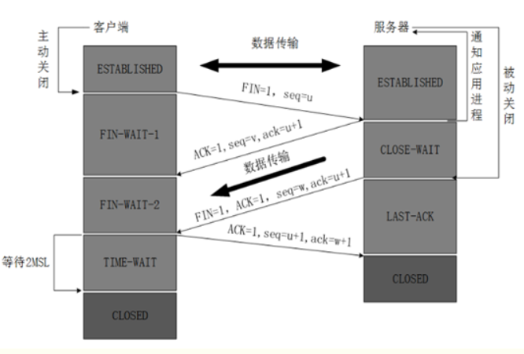
    2. TIME_WAIT状态作用：
       1. 主动关闭方发送的ACK包可能有延迟，从而触发被动关闭方重传FIN包，这样极端情况是2个MSL。
       2. 延迟发送的数据段会干扰新建立的连接，所以要等待。
13. URL、长度、字符、安全
14. Head请求，head方法和get方法相同，只不过服务器返回时不会返回方法体，用来检测超链接的有效性，和最近的修改。
15. HTTP
    1. Http和Https
       1. Http是超文本传输协议，Https增加了SSL（安全套接字层）协议用于加密传输。
       2. Http80端口，https443端口
    2. Https请求过程
       1. 客户端向服务端请求https连接；
       2. 服务端向客户端返回SSL证书，包含公钥；
       3. 客户端对证书进行验证，一般和本地的证书做比较，如果是信任的，客户端生成密钥，通过公钥加密发送给服务器；
       4. 服务器通过私钥解密得到对称加密的密钥
       5. 通过对称加密的密文通信。
    3. http1.0和http1.1
       1. 长连接：http1.1默认使用长连接，维持一个长连接，不需要每次建立TCP3次握手连接；
       2. 节约带宽：HTTP1.1支持只发送header信息，在收到继续响应后，在发送body；
       3. HOST域：web server上多个虚拟站点可以共享一个ip和端口。
    4. http1.1和2.0
       1. 多路复用：同一个连接并发处理多个请求；
       2. 二进制分帧：应用层和传输层之间，加入二进制分帧层；
       3. 首部压缩：对header数据进行压缩，网络传输更快；
       4. 服务器推送：客户端的一个请求，服务器可以发送多个响应。将客户端需要的资源一起推送，避免创建多次请求。
16. 进程、线程、协程
    1. 区别：
       1. 进程是程序运行和资源分配的基本单元
       2. 线程是CPU调度和分派的基本单元
       3. 协程是一个函数，可以暂停执行过程，类似于多线程调度。一个进程包含多个线程，一个线程包含多个协程，协程不是操作系统内核控制，是程序控制，所以不需要线程切换的资源消耗。
    2. 语言
       1. Go：函数前加上go关键字，这次调用就会在一个新的协程中并发执行；
       2. Python：通过yield/send实现协程。
17. Linux
    1. 查看进程、端口 ps显示进程 netstat显示端口
       1. ps –ef 显示所有进程
       2. ps –ef | grep 进程名 进程名查pid
       3. netstat –nap | grep 进程pid 进程pid占用端口
       4. netstat –nap | grep 端口号 端口查进程
    2. 杀死进程
       1. kill -9 进程号
       2. 默认状态是 kill -15（sigterm先释放资源，再停止，会被阻塞） -9（singkill）该信号不能被捕捉或忽略。
    3. 杀死进程原理
       1. 执行kill命令，默认就是kill -15，系统发送sigterm信号给程序，程序释放资源，然后停止。但是程序再做其他事情，比如正在处理IO的时候，不会立刻停止，sigterm信号阻塞。
       2. kill -9命令，系统发送sigkill信号给程序，强制杀死该进程。会留下不完整状态的文件。
    4. ps中 –A/-e显示所以进程 f显示程序间关系 grep查找
18. 方法的重载（overload）和重写（overwrite）
    1. 重载是一个类定义多个同名方法，他们的参数不同。
    2. 重写是子类继承父类，子类定义一个方法与父类有相同的名称和参数，子类对象使用这个方法，会调用子类中的定义。
    3. C++的多态：在基类的函数前加上virtual关键字，在派生类中重写该函数。
19. 使用iterator进行遍历，erase进行删除
    1. 对于vector，erase返回下一个iterator，用while去循环删除；
    2. 对于map，删除iterator只影响当前iterator，所以for就行了。
20. auto_ptr,shared_ptr,weak_ptr,unique_ptr
    1. 只能指针的作用是自动释放内存空间，避免内存泄漏
21. Redis
    1. Redis是基于内存的、高性能的非关系型数据库。
    2. 内存的速度比磁盘快很多，系统访问数据库，先访问内存的缓冲区查数据，如果缓冲区没有，在到磁盘数据库操作。
    3. Redis持久化
       1. Redis是基于内存的，一旦重启数据会丢失，所以需要进行持久化操作，RDB（Redis DataBase）、AOF（Append Only File）。
       2. RDB是基于快照的，把所有数据保存到RDB文件中，SAVE、BGSAVE、config配置文件3种方式实现，SAVE会阻塞，BGSAVE不会阻塞，创建子线程，由子线程创建RDB，缺点是若父线程修改，则会丢失数据。
       3. AOF是Redis服务器执行写命令时，会将写命令保存到AOF文件中。命令追加到aof缓冲区，确认缓冲区写入文件，一般是1s同步一次，丢失数据少。缺点时文件大，恢复慢。默认aof恢复。
    4. BIO、NIO、AIO
       1. 系统IO分为两个阶段：等待和操作
       2. BIO同步阻塞IO，数据的读取写入必须阻塞在一个线程内等待其完成；
       3. NIO同步非阻塞IO，多路复用机制，一个线程复制轮询，查看IO操作状态并进行操作；
       4. AIO异步非阻塞IO，无需轮询，IO操作状态改变时，系统会通知对应的线程来处理。
    5. Redis和java的hash区别
       1. 都是数组加链表，Java的hashMap对于长度大于8的链表，转为红黑树；
       2. Redis有rehash操作，对于大量数据，Redis的hash性能高；
       3. Redis的hash冲突时从头部插入，O(1)，HashMap在1.6时头部插入，1-8是尾部插入，所以是O(n)。
22. 单例模式